圖騰藝術~PIER~現象本位自主專題探究實作
文化命名主題 |  |  | 名字的禮物 sinpaska tu ngan |  |  | 行動學習-年級 |  | 七年級
P覺察  情境現象起點 |  |  | 每一個人的名字都承載著祝福與期待，大部分的漢人透過算命，期待這個名字帶來璀璨的人生;原住民族的名字是繼承祖輩與氏族的榮耀與家族文化，你的名字承接過去、展望未來。
跨域融合 |  |  | 小米文化、歌謠樂器、影像紀錄、文化讀寫
文化底蘊  連結學科知識 |  |  | 1.透過自己名字的文字設計並製作圖騰吊墜，來剖析自己的名字與文化。  2.透過小米文化課程，認識布農族的命名文化與家族姓氏的由來。  3.透過歌謠樂器創作屬於自己生命故事的說唱歌曲。  4.透過影像紀錄拍攝符合歌曲意境MV，並由圖騰藝術設計自我風格的單曲封面。
學習目標  素養檢測 |  |  | 1.能透過了解自己的名字，創作代表自己的文字識別。  2.學習原住民十六族的圖騰意涵創作藝術文字，了解文字之美與文字的個性。  3.認識金屬蝕刻原理及鋸切技法。
P  I  E  R  文創設計 | I提問  與發現  (inquiring)  E追問  與實作(exploring) |  | 文化意識  根據字體的不同設計與變化，你能創作出屬於自己文化與個性的文字識別符號嗎?
P  I  E  R  文創設計 |  |  | 田野蒐集 1.訪問家中長輩家族姓氏的歷史與自己名字的由來，並做訪談紀錄。  2.從生活周遭觀察與紀錄不同招牌或印刷文宣上字體的設計。
P  I  E  R  文創設計 | R總問  與反思  (reflecting) |  | 設計實作 你會如何將自己的名字形象化?  透過訪談紀錄並結合自己的個性與文化特色蒐集相關素材，著手設計屬於自己名字的文字識別。學習金屬工藝基礎技法(鋸切、蝕刻)，打造自己名字識別的吊墜並製作成項鍊。
P  I  E  R  文創設計 | I提問  與發現  (inquiring) |  | 作品發表將完成的作品搭配服裝配戴，並拍攝宣傳照及MV。  說唱歌曲結合影像拍攝與剪輯製作成MV上傳至社群媒體分享。
P  I  E  R  文創設計 |  |  | 反思行動透過小米文化認識布農族的命名文化，不同族別取名字的文化並反思自身,認識自己並學習接受自己的一切
自主專題評量 | 多元檢核 作品呈現、形象照拍攝、歌詞創作、MV拍攝、上架分享。
自主專題評量 | 師生反饋 | 明啟澤 – 自己設計並動手製作金工項鍊很有成就感。  劉奕辰 – 本來以為做金工會很難，但沒想到還滿有趣的，雖然我斷了很多條鋸絲，但做完這個作業我覺得我進步了。  師回饋：在社群媒體分享他們製作的MV反映都很不錯,不只老師們看到孩子自信的模樣，家長們也很喜歡自己孩子製作出來的作品
自主專題評量 | 創新實踐 | 這次「名字的禮物」是圖騰藝術自主專題課程的一個單元，讓學生能了解設計思考與執行的步驟與環節，此外也要感謝小米文化、歌謠樂器及影像記錄的跨科合作，讓這次的作品完整的呈現，讓學生知道一件作品的產出需要很多不同領域的人才互相配合，是一個讓孩子提早了解未來產業鏈的實作課程!
P  I  E  R  學習歷程紀錄 | 課程  醞釀期 | 線上共備 |  | 學生說課 | 藝術文字蒐集 |  | 研究架構-草圖繪製 |  | 金工蝕刻步驟筆記
P  I  E  R  學習歷程紀錄 | 課程  醞釀期 | 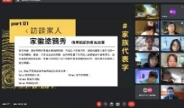 |  | 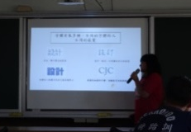 | 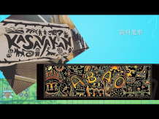 |  | 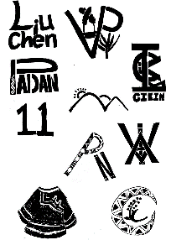 |  | 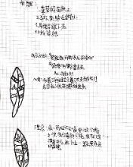
P  I  E  R  學習歷程紀錄 | 課程操作期 | 設計圖討論 |  | 金屬板片鋸切 | 金屬板片鑽孔 |  | 金屬染黑技法 |  | 反思發表-專輯封面
P  I  E  R  學習歷程紀錄 | 課程操作期 | 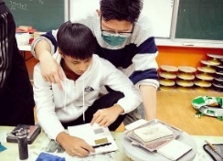 |  | 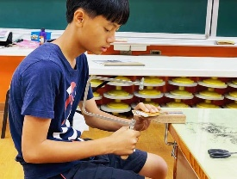 | 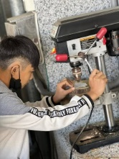 |  | 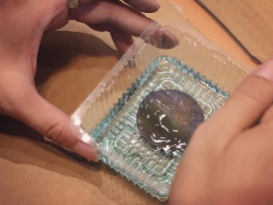 |  | 

